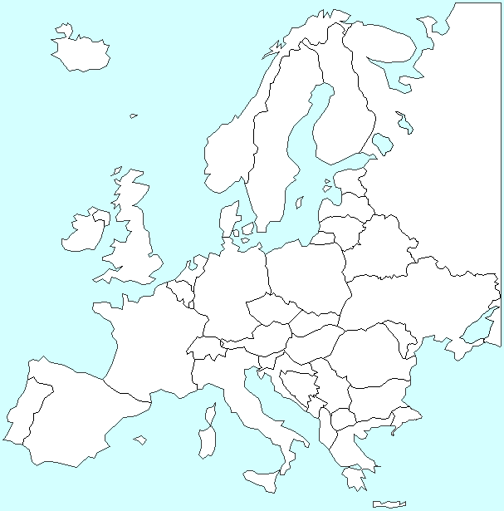
Политическая карта Европы
Задание 1. На контурной карте отметьте формы
государственного устройства и правления стран
(стр. 91).
Задание 2. Отметьте микрогосударства Европы
(6).
Условные знаки:
КМ – конституционные монархии, ТМ – теократические монархии, Ф-федерации, КФ-конфедерация, СС-страны Содружества, К-колония, М- микрогосударства.

Задание 3 Государства, образовавшиеся в 1990-2007 гг (красный цвет).
Задание 4. Отметьте районы политической нестабильности и действия сепаратистских группировок (штриховка).

